Приложение № 1
к постановлению администрации
города Обнинска
от 06.08.2026 № 1794-п

План подготовки и проведения событийного мероприятия
«Фестиваль уличного искусства «Переход»

№ п/п | Мероприятия | Срок исполнения | Ответственный
 | Размещение информационных материалов и анонсов мероприятий Фестиваля | Август – сентябрь 2026 | Количева Я.Н.
 | Определение и согласование локаций для создания муралов в рамках Фестиваля | 20.08.2026 | Козлов А.П.  Бастылова А.Д.  Чахова Д.А. (по согласованию)
 | Материально-организационное и техническое обеспечение мероприятий Фестиваля:  - монтаж – демонтаж сцены;  - аренда звукового и светового оборудования;  - монтаж, демонтаж ограждений, рамок метоллодетектора;  - обеспечение работы ЧОП;  - аренда, монтаж и демонтаж шатров | 05.09.2026 | Тубеншляк Н.П. (по согласованию)  Чахова Д.А. (по согласованию)
 | Организация локаций и интерактивных площадок Фестиваля | 05.09.2026 | Хаврошина И.И.  (по согласованию)  Чахова Д.А. (по согласованию)  Казаков Д.А.
 | Организация транспортного обслуживания мероприятий Фестиваля | 05.09.2026 | Яшкина А.С.  Тубеншляк Н.П. (по согласованию)
 | Организация экскурсионного сопровождения в рамках Фестиваля | 05.09.2026 | Фалеева И.Н.  Лазаренко М.А.
 | Подготовка площадки для проведения Фестиваля:  - уборка мусора до и после проведения мероприятий;  - установка дополнительных контейнеров для сбора мусора | 05.09.2026 | Асташкина К.М.  Фёдоров Д.В.
 | Обеспечение охраны правопорядка и безопасности проведения  Фестиваля в соответствии с письмами администрации города Обнинска | 05.09.2026 | Матвеев А.В.  Дьяченко И.А.
 | Обеспечение оперативного реагирования бригад «Скорой помощи» в случае необходимости во время проведения мероприятий Фестиваля в соответствии с письмами администрации города Обнинска | 05.09.2026 | Курдяев С.М.

Приложение № 2
к постановлению администрации
города Обнинска
от 06.08.2026 № 1794-п

Масштаб 1:2000
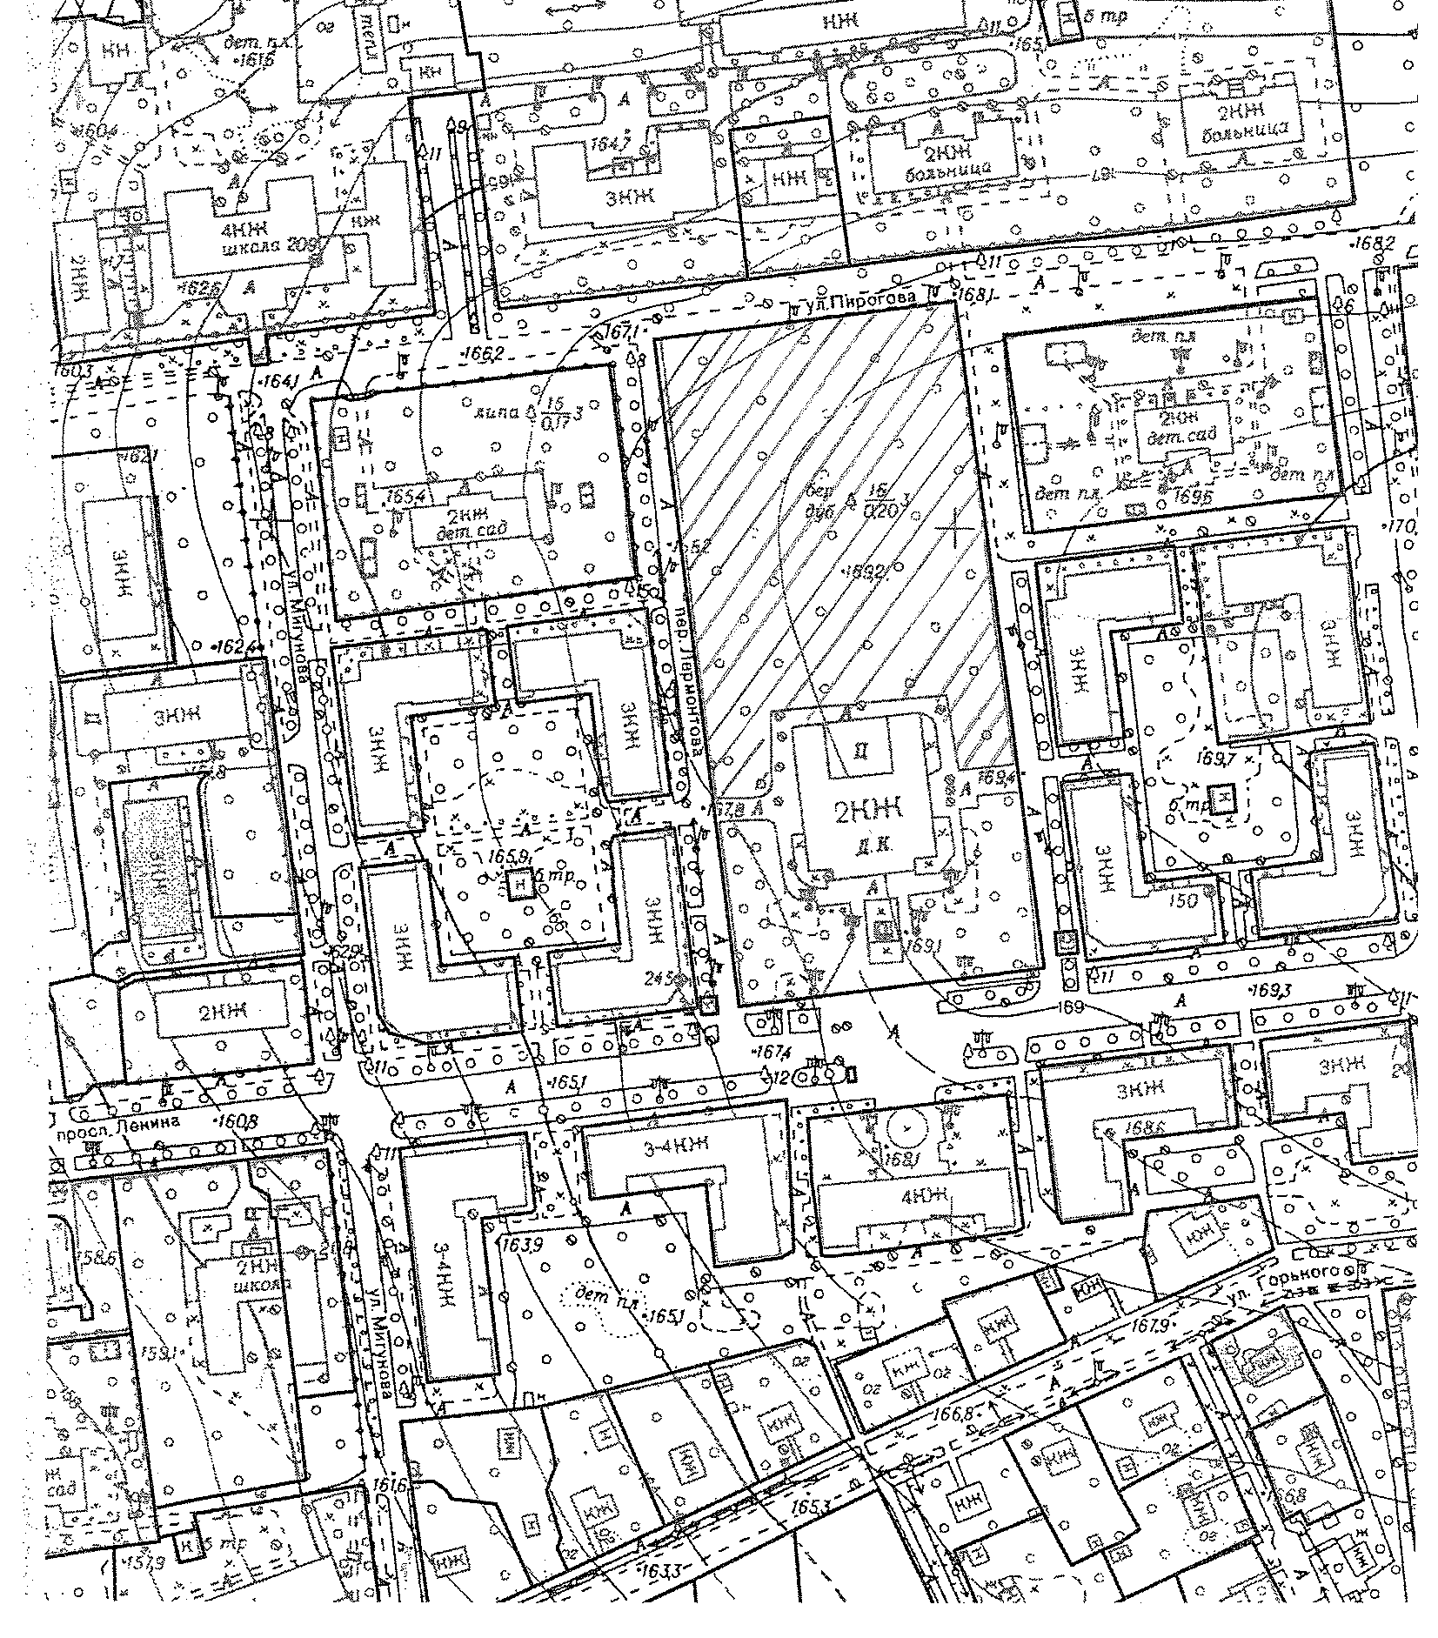

СОГЛАСОВАНО:

Заместитель главы администрации города Обнинска – управляющий делами администрации города Обнинска | Е.Е. Журавлёва
Заместитель главы администрации города Обнинска  по экономическому развитию | И.Н. Висковская
Заместитель главы администрации города Обнинска по вопросам городского хозяйства | А.Ю. Беликов
Заместитель главы администрации города Обнинска  по вопросам архитектуры и градостроительства | А.П. Козлов
Начальник Правового управления  администрации города Обнинска | С.А. Помещикова

Исп. Чучелова О.Л.
тел. (48439) 4-97-55

Рассылка:
- В дело – 4;
- Бастылова А.Д. -1;
- Беликов А.Ю. -1;
- Висковская И.Н. -1;
- Журавлёва Е.Е. -1;
- Поплавская Е.В. -1;
- Асташкина К.М. -1;
- Давыдова Ж.В. -1;
- Дьяченко И.А. -1;
- Казаков Д.А. -1;
- Касабринова И.В. -1;
- Козлов А.П. -1;
- Количева Я.Н. -1;
- Курдяев С.М. -1;
- Куренкова Е.В. -1;
- Матвеев А.В. -1;
- Тубеншляк Н.П. -1;
- Хаврошина И.И. -1;
- Чахова Д.А. -1;
- Фалеева И.Н. -1;
- Фёдоров Д.В. -1;
- Яшкина А.С. -1.

